Experiment – Federpendel (harmonische Schwingung)
Material
Stahlfedern  (mit unterschiedlichem D) | Metermaß | Drehscheibe
Korken | Gewichte | OHP
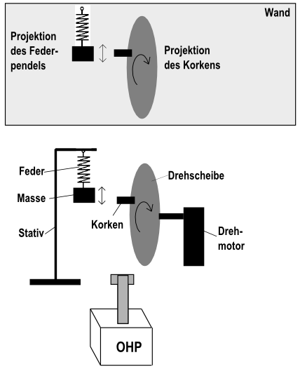
Versuchsteil 1
Aufbau und Durchführung
Eine Feder wird an eine Stativvorrichtung gehangen. Am unteren Ende der Feder wird eine Masse befestigt. Auf der anderen Seite wird eine Drehscheibe an einen Drehmotor geschraubt. Auf der Drehscheibe befestigt man einen Korken.
Der gesamte Aufbau wird mit Licht eines Overheadprojektors beschienen, sodass der Schatten (Projektion) auf der dahinter liegenden Wand zu sehen ist.

Beobachtung
Bei geeigneter Drehzahl der Drehscheibe und dazu passendem Auslenken des Federpendels laufen beide Bewegungen (die der Masse und die des Korkens) vollständig synchron ab.

Ergebnis
Da die Bewegung des Korkens eine konstante (harmonische) Bewegung ist, kann man aus der Synchronität schließen, dass es sich auch bei der Bewegung der Masse am Fadenpendel um eine gleichmäßige (harmonische) Bewegung handelt.

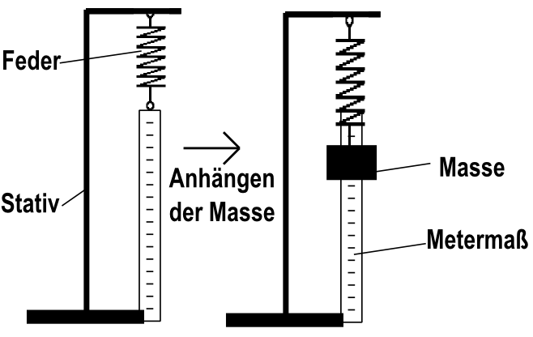
Versuchsteil 2 (Sek. 1 - Methode)
Eine Feder wird an ein Stativ gehangen. Durch die Messung der Streckung mithilfe eines Metermaßes wird die Federkonstante D der Feder bestimmt (Hookesches Gesetz: F = - D · s).
Messwert D = ________________.
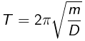
Mithilfe der Federkonstante kann man dann die theoretische Schwingungsdauer berechnen:
Der Theoriewert lautet: T_{berechnet} = ________.

Die Schwingungsdauer T in der Praxis (eigene Messung, mithilfe von Videoanalyse) ergab den Wert: T_{gemessen} = ____________.

Die Abweichung des Theoriewertes vom gemessenen Wert kann man mit folgenden Messungenauigkeiten begründen:
______________________________________________________________________________________________________________________________________

